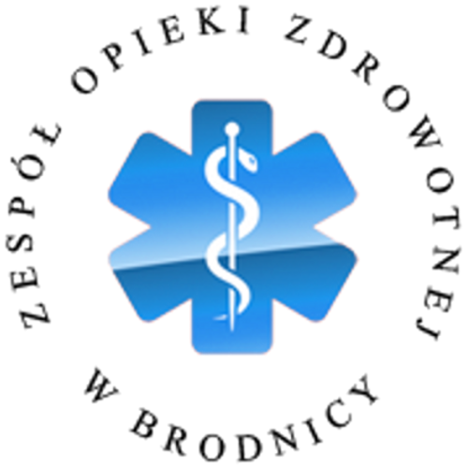
ZESPÓŁ OPIEKI ZDROWOTNEJ
Samodzielny Publiczny Zakład Opieki Zdrowotnej
im. R. Czerwiakowskiego w Brodnicy
ul. Wiejska 9, 87-300 Brodnica, tel. 56 66 89 100,
fax. 56 66 89 101 e-mail: sekretariat@zozbrodnica.pl

L.…....../2017 Brodnica, dn. 08.02.2019r.

Sprawa nr: SZP.251.3.19

DO WSZYSTKICH ZAINTERESOWANYCH

Dotyczy: informacji z otwarcia ofert – sprawa numer SZP.251.3.19

Zamawiający – Zespół Opieki Zdrowotnej w Brodnicy działając na podstawie art. 86 ust. 5 ustawy z dnia 29 stycznia 2004 r. Prawo zamówień publicznych (Dz. U. 2018 poz. 1986 z późn. zm) przekazuje informacje z otwarcia ofert w postępowaniu o udzielenie zamówienia publicznego pod nazwą „Odbiór i unieszkodliwianie odpadów medycznych” – Sprawa SZP.251.3.19

1. Otwarcie oferty złożono w niniejszym postępowaniu dokonała Komisja przetargowa o godz. 10:15 dnia 08.02.2019 r w pokoju konferencyjnym Zespołu Opieki Zdrowotnej w Brodnicy.
2. Ofertę złożono w terminie określonym w Specyfikacji Istotnych Warunków Zamówienia.
3. Zamawiający przed otwarciem ofert podał do publicznej wiadomości kwotę wynoszącą 283 291,37 zł którą zamierza przeznaczyć na sfinansowanie zamówienia.
4. Zestawienie złożonych ofert:

Lp. | NR OFERTY | NAZWA WYKONAWCY I ADRES | CENA OFERTY BRUTTO
1 | 1 | Konsorcjum Firm:  Remondis Medison Sp. z o.o - Lider  Ul. Puszkina 41.  42-530 Dąbrowa Górnicza  MD-PROESCO Sp. z o.o. - Konsorcjant  Ul. Wojska Polskiego 65  85-825 Bydgoszcz | 415 383,23 zł

Sporządziła:
K.M (56 668 91 20)
31.01.2019r.

